BÁO CÁO GIAI ĐOẠN 1: Khởi động & Đặc tả yêu cầu
Mediflow — a hospital/clinic management system built as Spring Boot microservices
Thời gian thực hiện | 01/08/2026 – 09/08/2026
Nhóm thực hiện | 4
Lớp / Khóa | T2.2410.E0
Giáo viên hướng dẫn | Lê Thanh Nhân
Ngày nộp | 02/09/2026

- Xác định vấn đề
  - Bối cảnh
Bệnh viện/phòng khám phải phối hợp liên tục giữa tiếp nhận, khám bệnh, xét nghiệm, dược, thu ngân, thông báo và quản lý. Khi thông tin nằm ở nhiều biểu mẫu hoặc hệ thống rời rạc, nhân viên phải nhập lại dữ liệu, khó biết trạng thái mới nhất của hồ sơ và khó truy trách nhiệm khi xảy ra sai lệch.
MediFlow được đề xuất để quản lý chuỗi nghiệp vụ này trên một nền tảng thống nhất về trải nghiệm, nhưng phân tách rõ trách nhiệm và dữ liệu của từng miền nghiệp vụ theo kiến trúc microservices.
  - Các vấn đề cần giải quyết
No.1 | Vấn đề | Ảnh hưởng | Nhu cầu
1 | Thông tin bệnh nhân có thể bị nhập trùng hoặc thiếu nhất quán | Sai nhận diện, mất thời gian đối chiếu | Một hồ sơ bệnh nhân thống nhất, có ràng buộc dữ liệu và lịch sử cập nhật
2 | Lịch hẹn, tiếp nhận và trạng thái khám không được theo dõi xuyên suốt | Chậm phục vụ, khó điều phối bác sĩ/phòng khám | Quản lý lịch hẹn và trạng thái theo quy trình rõ ràng
3 | Hồ sơ khám, chẩn đoán, xét nghiệm và đơn thuốc tách rời | Bác sĩ thiếu thông tin khi ra quyết định | Liên kết nghiệp vụ bằng định danh và sự kiện, không truy cập chéo database
4 | Kết quả xét nghiệm được chuyển thủ công hoặc thông báo chậm | Chậm chẩn đoán và điều trị | Theo dõi yêu cầu, kết quả và thông báo trạng thái tự động
5 | Tồn kho thuốc và cấp phát có nguy cơ sai lệch hoặc xuất trùng | Thiếu thuốc, âm kho, thất thoát | Khóa tồn kho khi xuất, chống xử lý trùng và cảnh báo tồn thấp
6 | Thu phí, thanh toán và cấp thuốc là quy trình nhiều bước | Có thể đã thu tiền nhưng chưa cấp thuốc hoặc ngược lại | Saga thanh toán-cấp thuốc, có trạng thái và bù trừ khi thất bại
7 | Thông báo cho bệnh nhân phụ thuộc thao tác thủ công | Bỏ lỡ lịch hẹn, kết quả hoặc trạng thái thanh toán | Thông báo chủ động và thông báo phát sinh từ event
8 | Báo cáo quản trị được tổng hợp thủ công | Số liệu chậm, khó kiểm tra nguồn gốc | Read model báo cáo theo sự kiện, truy vết được dữ liệu nguồn
9 | Quyền truy cập chưa tách rõ theo vai trò và phạm vi dữ liệu | Rò rỉ dữ liệu y tế hoặc thao tác vượt quyền | JWT, RBAC, ownership check và audit trail
10 | Hệ thống phân tán có thể lỗi từng phần, gửi event trùng hoặc mất liên kết truy vết | Lỗi dây chuyền và dữ liệu không nhất quán | Timeout, circuit breaker, idempotency, DLQ và correlation ID
  - Đối tượng liên quan
  - Ban quản trị hệ thống và quản lý bệnh viện/phòng khám.
  - Bác sĩ, điều dưỡng, kỹ thuật viên xét nghiệm và dược sĩ.
  - Thu ngân và bộ phận tài chính.
  - Bệnh nhân sử dụng Web/Mobile để xem thông tin được cấp quyền.
  - Nhân sự vận hành, hỗ trợ kỹ thuật, kiểm thử và kiểm toán.
  - Phạm vi giải quyết
  - Quản lý tổ chức, khoa/phòng, nhân viên và tài khoản.
  - Quản lý bệnh nhân, lịch hẹn, hồ sơ bệnh án và chẩn đoán.
  - Quản lý yêu cầu/kết quả xét nghiệm.
  - Quản lý danh mục thuốc, tồn kho, đơn thuốc và cấp phát.
  - Quản lý hóa đơn, thanh toán và quy trình bù trừ.
  - Gửi thông báo và lập báo cáo quản trị.
  - Web Next.js và Mobile Flutter chỉ truy cập hệ thống thông qua API Gateway.
- Giải pháp đề xuất
  - Mục tiêu giải pháp
  - Số hóa chuỗi nghiệp vụ từ tiếp nhận đến hoàn tất thanh toán/cấp thuốc.
  - Cung cấp dữ liệu đúng vai trò, đúng phạm vi và có thể truy vết.
  - Tách các miền nghiệp vụ để phát triển, kiểm thử và mở rộng độc lập.
  - Hạn chế lỗi dây chuyền khi một dịch vụ tạm thời không khả dụng.
  - Đồng nhất hợp đồng API, event, phản hồi lỗi và trải nghiệm Web/Mobile.
  - Kiến trúc đề xuất
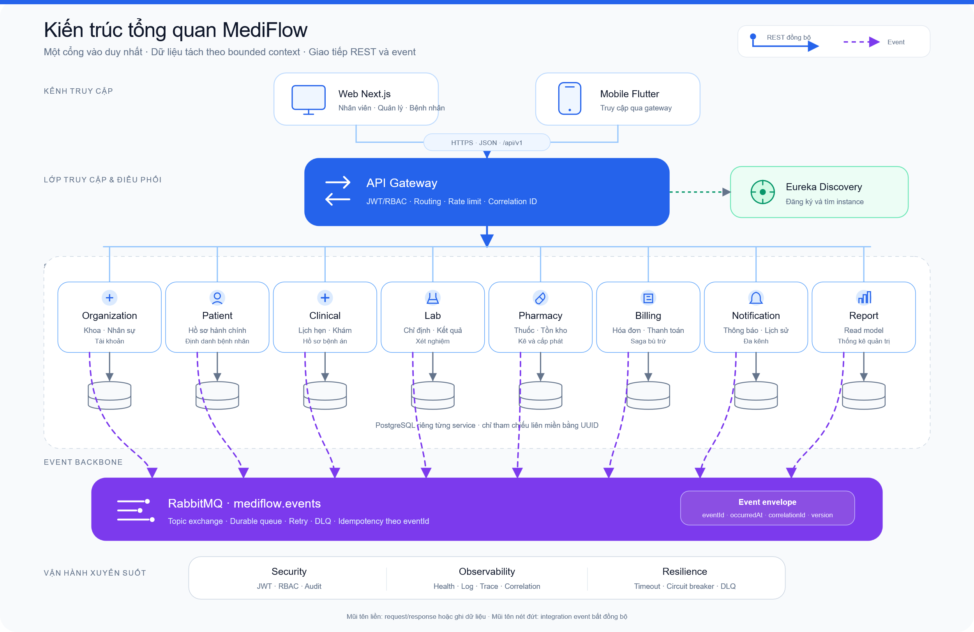
Hình 1. Kiến trúc tổng quan của MediFlow

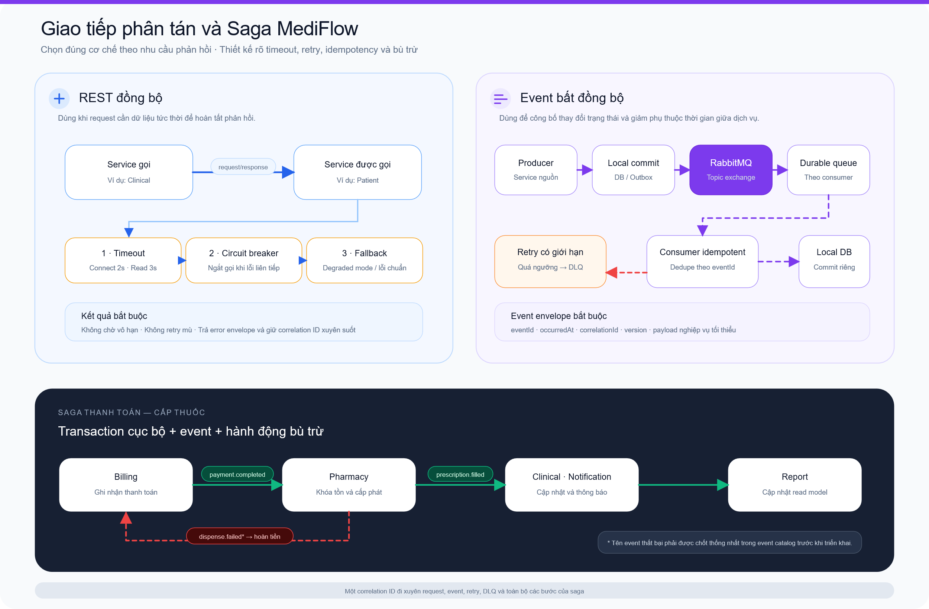
Hình 2. Quy tắc lựa chọn REST/Event, xử lý lỗi phân tán và saga thanh toán-cấp thuốc.
  - Các thành phần nghiệp vụ
Thành phần | Trách nhiệm chính | Dữ liệu sở hữu
Organization Service | Khoa/phòng, nhân viên, tài khoản và vai trò | Department, staff, account
Patient Service | Hồ sơ hành chính bệnh nhân | Patient
Clinical Service | Lịch hẹn, hồ sơ bệnh án và chẩn đoán | Appointment, medical record, diagnosis
Lab Service | Yêu cầu và kết quả xét nghiệm | Lab request, lab result
Pharmacy Service | Thuốc, tồn kho, đơn thuốc và cấp phát | Medicine, inventory, prescription, dispense slip
Billing Service | Khoản phí, hóa đơn, thanh toán và trạng thái saga | Charge, invoice/payment
Notification Service | Nội dung, kênh và lịch sử gửi thông báo | Notification
Report Service | Read model và số liệu tổng hợp | Daily visit, revenue, medicine statistics

  - Nguyên tắc thiết kế
  - Bảo mật mặc định từ chối: endpoint chỉ mở khi có quyền được khai báo rõ.
  - Không trả entity database qua API; dùng DTO và response envelope thống nhất.
  - Thay đổi trạng thái nghiệp vụ phải tạo sự kiện phù hợp sau khi transaction cục bộ commit.
  - Mọi request/event phải có correlation ID để truy vết xuyên dịch vụ.
  - Dữ liệu tiền tệ dùng số thập phân chính xác; định danh dùng UUID; thời gian event dùng UTC.
  - Mọi quy tắc nghiệp vụ và failure path phải có tiêu chí chấp nhận và test tương ứng.
- Vai trò và nhu cầu người dùng
  - Nhóm người dùng và nhu cầu
Người dùng | Vai trò hệ thống | Nhu cầu
Quản trị | ADMIN, MANAGER | Quản lý tổ chức, tài khoản, theo dõi vận hành và xem báo cáo
Nhân sự chuyên môn | DOCTOR, NURSE, LAB_TECH, PHARMACIST, CASHIER | Thực hiện nghiệp vụ đúng chuyên môn và chỉ truy cập dữ liệu cần thiết
Bệnh nhân | PATIENT | Xem thông tin cá nhân, lịch hẹn, thông báo và kết quả được phép công bố
Hệ thống | SYSTEM | Xác thực nội bộ, xử lý event, tác vụ tự động và bù trừ

  - Nhu cầu theo từng lớp vai trò
    - Quản trị và quản lý
Vai trò | Nhu cầu và chức năng | Kết quả mong đợi
ADMIN | Đăng nhập; quản lý khoa/phòng; tạo, cập nhật và chuyển khoa nhân viên | Cơ cấu tổ chức và thông tin nhân sự được lưu chính xác, có thể tìm kiếm và truy vết thay đổi
ADMIN | Tạo tài khoản, gán vai trò, kích hoạt hoặc vô hiệu tài khoản | Chỉ tài khoản hợp lệ và đang hoạt động mới đăng nhập; người dùng không thể thao tác vượt quyền
ADMIN | Tra cứu và giám sát các nghiệp vụ bệnh nhân, khám, xét nghiệm, dược và viện phí theo quyền quản trị | Có thể hỗ trợ xử lý sự cố mà không làm mất lịch sử hoặc phá vỡ quy trình nghiệp vụ
MANAGER | Tra cứu cơ cấu khoa/phòng, nhân viên và hoạt động của đơn vị phụ trách | Dữ liệu hiển thị đúng phạm vi quản lý, có lọc và phân trang
ADMIN, MANAGER | Xem báo cáo lượt khám, doanh thu và sử dụng thuốc theo thời gian/khoa | Báo cáo phản ánh dữ liệu đã tổng hợp và truy vết được về nguồn

    - Nhân viên nghiệp vụ và chuyên môn
Vai trò | Nhu cầu và chức năng | Kết quả mong đợi
NURSE | Tìm kiếm bệnh nhân; tiếp nhận hồ sơ mới; cập nhật thông tin hành chính theo quyền | Không tạo trùng định danh; dữ liệu bắt buộc được kiểm tra trước khi lưu
NURSE | Tạo lịch hẹn, theo dõi trạng thái tiếp nhận và hỗ trợ điều phối bệnh nhân | Lịch được gắn đúng bệnh nhân, khoa, bác sĩ và thời gian; chỉ chuyển qua trạng thái hợp lệ
DOCTOR | Tra cứu bệnh nhân, lịch hẹn và lịch sử bệnh án phục vụ khám | Bác sĩ xem được dữ liệu cần thiết nhưng không tự ý sửa hồ sơ hành chính của bệnh nhân
DOCTOR | Lập hồ sơ bệnh án, ghi chẩn đoán, chỉ định xét nghiệm và kê đơn | Mỗi dữ liệu chuyên môn được liên kết đúng bệnh nhân, bác sĩ, khoa và lần khám
LAB_TECH | Tiếp nhận chỉ định, cập nhật trạng thái và nhập kết quả xét nghiệm | Kết quả hợp lệ được lưu, công bố đúng quy trình và gửi tới các bên cần nhận
PHARMACIST | Tra cứu danh mục thuốc, quản lý tồn kho và tiếp nhận đơn đã đủ điều kiện cấp phát | Tồn kho phản ánh đúng số lượng khả dụng; có cảnh báo khi tồn thấp
PHARMACIST | Khóa tồn và cấp phát thuốc sau khi nhận xác nhận thanh toán | Không âm kho, không xuất trùng; thất bại được trả về để hệ thống thực hiện bù trừ
CASHIER | Tạo hóa đơn từ các khoản phí chưa thanh toán và tra cứu hóa đơn bệnh nhân | Tổng tiền chính xác, không đưa một khoản phí vào nhiều hóa đơn
CASHIER | Ghi nhận thanh toán và theo dõi trạng thái hoàn tất hoặc hoàn tiền | Thanh toán thành công được công bố; lỗi cấp phát dẫn đến trạng thái bù trừ rõ ràng

    - Bệnh nhân
Vai trò | Nhu cầu và chức năng | Kết quả mong đợi
PATIENT | Đăng nhập và sử dụng Web/Mobile thông qua API Gateway | Phiên đăng nhập hợp lệ; client không gọi trực tiếp các service nội bộ
PATIENT | Xem thông tin cá nhân, lịch hẹn và trạng thái được phép công bố | Chỉ xem được dữ liệu thuộc hồ sơ của chính mình
PATIENT | Xem kết quả hoặc thông tin y tế đã được nhân viên chuyên môn cho phép công bố | Nội dung nhạy cảm không hiển thị trước khi đủ điều kiện nghiệp vụ và phân quyền
PATIENT | Nhận và tra cứu thông báo về lịch hẹn, xét nghiệm, thanh toán hoặc cấp thuốc | Thông báo được lưu lịch sử, dễ đọc và không bị tạo trùng khi event được gửi lại

    - Hệ thống, vận hành và kiểm thử
Vai trò | Nhu cầu và chức năng | Kết quả mong đợi
SYSTEM | Xác minh tài khoản nội bộ, xử lý event và thực hiện tác vụ tự động | Các service giao tiếp theo hợp đồng, có correlation ID và không xử lý trùng về mặt nghiệp vụ
SYSTEM | Điều phối saga thanh toán-cấp thuốc và thực hiện bù trừ khi một bước thất bại | Quy trình kết thúc ở trạng thái hoàn tất hoặc hoàn tiền/thất bại có thể truy vết
DEV | Theo dõi health, log, trace, hàng đợi và DLQ của các dịch vụ | Xác định được service và bước gây lỗi; hệ thống không chờ vô hạn hoặc lỗi dây chuyền
DEV | Kiểm chứng quy tắc nghiệp vụ, phân quyền và các failure path | Có test cho validation, RBAC, idempotency, retry/DLQ và cả hai nhánh saga

- Bộ biểu mẫu ban đầu − Đặc tả yêu cầu người dùng (CRS)
  - Luồng lớn 1 – Quản trị, tiếp nhận bệnh nhân và xếp lịch khám
Luồng này bắt đầu từ việc thiết lập cơ cấu vận hành, tiếp nhận bệnh nhân và kết thúc khi lịch khám hợp lệ đã được tạo hoặc cập nhật.
Vai trò | Use Case | Task | Process
Tất cả người dùng | Đăng nhập hệ thống | Nhập thông tin đăng nhập để truy cập đúng chức năng theo vai trò | Gateway tiếp nhận yêu cầu → dịch vụ tổ chức xác minh tài khoản → hệ thống cấp JWT và thông tin vai trò → các yêu cầu sau được kiểm tra quyền truy cập
Quản trị viên (ADMIN) | Quản lý khoa/phòng | Tạo mới, cập nhật và tra cứu khoa/phòng | Nhập thông tin khoa → kiểm tra dữ liệu bắt buộc và trùng lặp → lưu tại dịch vụ tổ chức → công bố sự kiện thay đổi để các thành phần liên quan đồng bộ
Quản trị viên (ADMIN) | Quản lý nhân viên và tài khoản | Tạo hoặc cập nhật hồ sơ nhân viên; phân khoa, gán vai trò; kích hoạt hoặc vô hiệu tài khoản | Kiểm tra khoa và vai trò hợp lệ → lưu hồ sơ nhân viên, tài khoản → cập nhật trạng thái truy cập → ghi nhận thay đổi phục vụ kiểm tra và truy vết
Quản lý (MANAGER) | Tra cứu cơ cấu và nhân sự | Lọc danh sách khoa/phòng, nhân viên theo phạm vi phụ trách | Hệ thống xác định phạm vi dữ liệu theo vai trò → truy vấn có phân trang → trả danh sách hoặc chi tiết được phép xem
Điều dưỡng (NURSE) | Tra cứu và tiếp nhận bệnh nhân | Tìm bệnh nhân theo mã hoặc thông tin định danh; tạo hồ sơ mới nếu chưa tồn tại; cập nhật khi thông tin thay đổi | Kiểm tra định dạng và định danh trùng → tạo/cập nhật hồ sơ tại dịch vụ bệnh nhân → sinh mã bệnh nhân duy nhất
Điều dưỡng (NURSE) | Tạo và quản lý lịch hẹn | Chọn bệnh nhân, khoa, bác sĩ, ngày giờ khám; cập nhật hoặc hủy lịch khi cần | Xác minh các định danh liên quan → kiểm tra thời gian và trạng thái hợp lệ → lưu lịch tại dịch vụ lâm sàng
Bác sĩ (DOCTOR) | Xem lịch khám được phân công | Tra cứu danh sách bệnh nhân theo ngày và trạng thái lịch hẹn | Hệ thống kiểm tra quyền và mã bác sĩ → lọc lịch theo bác sĩ, ngày, khoa → trả danh sách phục vụ khám bệnh
Bệnh nhân (PATIENT) | Xem lịch khám cá nhân | Đăng nhập và xem lịch hẹn, trạng thái hoặc thay đổi liên quan | Hệ thống kiểm tra quyền sở hữu dữ liệu → chỉ trả lịch gắn với bệnh nhân hiện tại → hiển thị trạng thái và thông báo liên quan

  - Luồng lớn 2 - Khám bệnh, xét nghiệm và kê đơn
Luồng này bắt đầu khi bệnh nhân đến lượt khám và kết thúc khi bác sĩ hoàn thành hồ sơ khám, kết quả xét nghiệm và đơn thuốc cần thiết.

Vai trò | Use Case | Task | Process
Điều dưỡng (NURSE) | Xác nhận bệnh nhân đến khám | Kiểm tra lịch hẹn và chuyển bệnh nhân sang trạng thái chờ khám | Tra cứu lịch → xác nhận đúng bệnh nhân và thời gian → cập nhật trạng thái hợp lệ → phát sự kiện thay đổi trạng thái lịch
Bác sĩ (DOCTOR) | Tra cứu hồ sơ bệnh nhân | Xem thông tin hành chính, lịch sử khám và dữ liệu cần thiết trước khi khám | Hệ thống kiểm tra quyền → lấy dữ liệu qua API của dịch vụ sở hữu → tổng hợp trên giao diện; không truy cập chéo cơ sở dữ liệu giữa các dịch vụ
Bác sĩ (DOCTOR) | Lập hồ sơ bệnh án | Ghi triệu chứng, dấu hiệu lâm sàng, kết luận khám và thông tin điều trị | Kiểm tra bệnh nhân, lịch hẹn và dữ liệu bắt buộc → tạo/cập nhật hồ sơ tại dịch vụ lâm sàng
Bác sĩ (DOCTOR) | Ghi chẩn đoán | Thêm chẩn đoán vào hồ sơ bệnh án đang xử lý | Kiểm tra hồ sơ tồn tại và quyền cập nhật → lưu chẩn đoán → phát sự kiện thay đổi nghiệp vụ tương ứng
Bác sĩ (DOCTOR) | Chỉ định xét nghiệm | Chọn loại xét nghiệm, nhập ghi chú và gửi yêu cầu cho bộ phận xét nghiệm | Kiểm tra hồ sơ bệnh án → tạo yêu cầu tại dịch vụ xét nghiệm → gắn các định danh liên quan
Kỹ thuật viên xét nghiệm (LAB_TECH) | Tiếp nhận và xử lý xét nghiệm | Nhận yêu cầu, xác nhận mẫu và cập nhật trạng thái thực hiện | Tra cứu yêu cầu → kiểm tra chuyển trạng thái → cập nhật tiến độ → lưu thời gian và người thực hiện
Kỹ thuật viên xét nghiệm (LAB_TECH) | Nhập kết quả xét nghiệm | Nhập chỉ số, kết luận và xác nhận công bố kết quả | Kiểm tra cấu trúc và giá trị kết quả → lưu kết quả → hoàn tất yêu cầu → cấp phát kết quả đã lưu cho dịch vụ lâm sàng, thông báo và báo cáo
Bác sĩ (DOCTOR) | Xem và đánh giá kết quả xét nghiệm | Mở kết quả mới, đối chiếu với hồ sơ và cập nhật kết luận điều trị | Dịch vụ lâm sàng nhận thông tin qua API hoặc sự kiện phù hợp → hiển thị đúng hồ sơ → bác sĩ cập nhật chẩn đoán hoặc hướng điều trị
Bác sĩ (DOCTOR) | Kê đơn thuốc | Tra cứu thuốc; nhập liều dùng, số lượng và hướng dẫn sử dụng | Kiểm tra thuốc và các dòng đơn → chụp giá tại thời điểm kê → lưu đơn tại dịch vụ → cấp phát để tạo khoản chi phí liên quan
SYSTEM | Thông báo kết quả nghiệp vụ | Tự động tạo thông báo khi có lịch hẹn, kết quả xét nghiệm hoặc thay đổi quan trọng | Nhận sự kiện → kiểm tra trùng theo eventId → tạo nội dung đúng người nhận → gửi qua kênh được cấu hình → lưu kết quả gửi

  - Luồng lớn 3 - Thanh toán, cấp thuốc và hoàn tất dịch vụ
Luồng này bắt đầu khi các khoản phí đã hình thành và kết thúc khi thanh toán, cấp thuốc, thông báo và dữ liệu báo cáo được xử lý đầy đủ.
Vai trò | Use Case | Task | Process
Thu ngân (CASHIER) | Tạo và tra cứu hóa đơn | Tổng hợp các khoản phí của bệnh nhân, kiểm tra chi tiết và lập hóa đơn | Dịch vụ viện phí nhận dữ liệu phí từ các sự kiện nghiệp vụ → chống ghi nhận trùng → tổng hợp các khoản chưa thanh toán → tạo hóa đơn
Thu ngân (CASHIER) | Ghi nhận thanh toán | Chọn hóa đơn, phương thức thanh toán và xác nhận số tiền đã thu | Kiểm tra hóa đơn chưa được thanh toán và số tiền hợp lệ → ghi nhận giao dịch → chuyển hóa đơn sang đã thanh toán → ghi nhận thanh toán thành công
SYSTEM | Điều phối cấp thuốc sau thanh toán | Khởi động quy trình cấp thuốc khi nhận được thanh toán hợp lệ | Dịch vụ viện phí phát sự kiện → dịch vụ dược kiểm tra đơn thuốc và trạng thái thanh toán → bắt đầu bước giữ tồn, trừ kho và cấp phát; toàn bộ luồng dùng cùng correlation ID
Dược sĩ (PHARMACIST) | Kiểm tra đơn trước khi cấp thuốc | Đối chiếu đơn, bệnh nhân, khoản thanh toán, số lượng và tồn kho | Hệ thống xác minh đơn đủ điều kiện → khóa bản ghi tồn kho cần cập nhật → cảnh báo khi thiếu tồn, đơn đã cấp hoặc dữ liệu không nhất quán
Dược sĩ (PHARMACIST) | Cấp phát thuốc | Xác nhận số lượng thực cấp và hoàn tất đơn thuốc | Trừ tồn kho trong giao dịch nguyên tử → không cho phép tồn âm hoặc cấp trùng → cập nhật đơn đã cấp → xác nhận đơn thuốc đã được điền
SYSTEM | Bù trừ khi cấp thuốc thất bại | Ghi nhận lỗi thiếu tồn hoặc lỗi xử lý và yêu cầu hoàn tác giao dịch liên quan | Dịch vụ dược phát sự kiện thất bại theo catalog thống nhất → dịch vụ viện phí nhận sự kiện và hoàn tiền hoặc chuyển trạng thái phù hợp → lưu đầy đủ lịch sử saga và nguyên nhân
Bệnh nhân / Điều dưỡng | Theo dõi thông báo | Xem thông báo thanh toán, kết quả và tình trạng cấp thuốc | Dịch vụ thông báo nhận sự kiện → tạo thông báo đúng chủ sở hữu → gửi và lưu trạng thái → giao diện Web/Mobile hiển thị kết quả
Quản trị viên / Quản lý | Xem báo cáo vận hành | Lọc số lượt khám, doanh thu và thuốc sử dụng theo thời gian hoặc khoa | Dịch vụ báo cáo nhận sự kiện từ các dịch vụ nghiệp vụ → cập nhật mô hình dữ liệu đọc → xử lý sự kiện trùng hoặc đến muộn → trả báo cáo đúng phạm vi quyền
DEV/TEST | Truy vết và xử lý sự cố | Tra cứu request, event, trạng thái dịch vụ và hàng đợi lỗi | Dùng correlation ID để nối toàn bộ bước xử lý → kiểm tra health, retry và DLQ → xác định dịch vụ, bước lỗi, dữ liệu ảnh hưởng và phương án khôi phục

  - Các yêu cầu phi chức năng cho hệ thống phân tán
- Security: Mọi API trừ login, refresh token và health check phải dùng JWT; phân quyền theo endpoint, sai role trả 403, bệnh nhân chỉ xem dữ liệu của mình. Mật khẩu phải hash, secret lưu trong environment và không log thông tin nhạy cảm.
- Rate limiting: Gateway giới hạn 100 request/phút/IP, vượt ngưỡng trả 429.
- Inter-service: REST giữa các service phải có connect timeout 2s, read timeout 3s, circuit breaker và fallback.
- Pagination: API danh sách mặc định 20, tối đa 100 bản ghi/trang.
- Database: Mỗi microservice sở hữu DB riêng, không join/FK/truy cập repository xuyên service. Migration phải có version, backup và kiểm tra phục hồi định kỳ.
- Event/Messaging: Chỉ publish event sau khi transaction hoàn tất; event có eventId, occurredAt, correlationId, tên, routing key, version và payload. Consumer phải idempotent, xử lý được duplicate/late/out-of-order event.
- RabbitMQ: Exchange/queue phải durable; message lỗi được retry giới hạn rồi chuyển DLQ.
- Saga: Quy trình nhiều service dùng Saga + compensation khi bước quan trọng thất bại.
- Concurrency: Xuất kho phải kiểm soát tương tranh, không để âm kho hoặc cấp thuốc hai lần.
- Availability: Xác định uptime, maintenance window, RTO và RPO cho hệ thống và các service quan trọng.
- Observability: Request, event, log và saga dùng chung correlation ID; mỗi service có /actuator/health; quy định audit, retention log, alert và quyền truy cập monitoring.
- Testing: Kiểm thử business rule, error flow, authorization, duplicate event, retry, DLQ và saga compensation.
- UI/UX: Web/Mobile phải có loading, empty, success, error và thông báo phù hợp ngữ cảnh lâm sàng.
- Compatibility & Accessibility: Xác định WCAG, màn hình, thiết bị, browser, OS và ngôn ngữ hỗ trợ.
- Configuration & Deployment: Tách config khỏi source code; instance chỉ nhận traffic sau khi health check pass.

